

Российская Федерация
Администрация города Канска
Красноярского края
ПОСТАНОВЛЕНИЕ

29.01 | 2025г. | № | 90

О назначении публичных слушаний по рассмотрению проекта схемы расположения земельного участка на кадастровом плане территории, на котором расположены многоквартирный дом и иные входящие в состав такого дома объекты недвижимого имущества

На основании п. 2.1, ст. 11.10 Земельного кодекса Российской Федерации, ст. 5.1 Градостроительного кодекса Российской Федерации, п. 2 ст. 7 Федерального закона от 14.03.2022 № 58-ФЗ «О внесении изменений в отдельные законодательные акты Российской Федерации», Решения Канского городского Совета депутатов от 21.12.2022 № 20-204 «О положении об организации и проведении публичных слушаний по проектам в области градостроительной деятельности в городе Канске», статьи 16 Федерального закона от 06.10.2003 № 131-ФЗ «Об общих принципах организации местного самоуправления в Российской Федерации», руководствуясь статьями 30, 47.2. Устава города Канска, ПОСТАНОВЛЯЮ:
1.Назначить публичные слушания по рассмотрению проекта схемы расположения земельного участка на кадастровом плане территории, на котором расположены МКД и иные входящие в состав такого дома объекты недвижимого имущества по адресу: Красноярский край, г. Канск, мкр. Северный, д. 23 (далее – Проект) согласно приложению к настоящему постановлению.
2.Организатору публичных слушаний – Управлению градостроительства администрации города Канска:
2.1. Организовать проведение публичных слушаний по Проекту в период с 05.02.2025 по 05.03.2025.
3. Комиссии по проведению публичных слушаний по проектам в области градостроительной деятельности:
3.1. Обеспечить размещение оповещения о начале публичных слушаний по Проекту в периодическом печатном издании «Канский вестник», на официальном сайте администрации города Канска в сети Интернет, в ФГИС «Единый портал государственных и муниципальных услуг (функций)» и в границах территории, в отношении которой подготовлен Проект.
3.2. Обеспечить опубликование материалов Проекта в периодическом печатном издании «Канский вестник», на официальном сайте администрации города Канска в сети Интернет и в ФГИС «Единый портал государственных и муниципальных услуг (функций)».
3.3.Обеспечить проведение и размещение экспозиции материалов Проекта по адресу: г. Канск, мкр. 4-й Центральный, 22, 1 этаж, приемная;
3.4. Организовать проведение собрания участников публичных слушаний 04.03.2025 в 10 часов 00 минут по адресу: г. Канск, мкр. 4-й Центральный, д.22, (1 этаж);
3.5.Обеспечить опубликование заключения о результатах публичных слушаний по Проекту в периодическом печатном издании «Канский вестник», на официальном сайте администрации города Канска в сети Интернет и в ФГИС «Единый портал государственных и муниципальных услуг (функций)».
4.Главному специалисту по информатизации администрации города Канска (Ёлкина Г.В.) опубликовать настоящее Постановление в периодическом печатном издании «Канский вестник» и разместить на официальном сайте администрации города Канска в сети Интернет.
5.Контроль за исполнением настоящего постановления возложить на Управление градостроительства администрации города Канска.
6.Постановление вступает в силу со дня официального опубликования.

Глава города Канска О.В. Витман

\

Приложение
к постановлению администрации г. Канска
№ ___90______ от «_29___» ___01____ 2025 г.

СХЕМА
Расположения земельного участка или земельных участков на кадастровом плане территории

Условный номер земельного участка -
Площадь земельного участка 7643 м²
Обозначение характерных точек границ |  | Координаты, м
 |  | X | Y
1 |  | 2 | 3
1 |  | 729037.78 | 91003.17
2 |  | 729048.51 | 91001.47
3 |  | 729067.26 | 91011.62
4 |  | 729065.46 | 91014.98
5 |  | 729094.65 | 91030.77
6 |  | 729070.41 | 91077.41
7 |  | 729041.01 | 91135.60
8 |  | 728983.37 | 91104.42
9 |  | 728989.56 | 91092.91
10 |  | 728990.44 | 91091.21
1 |  | 729037.78 | 91003.17
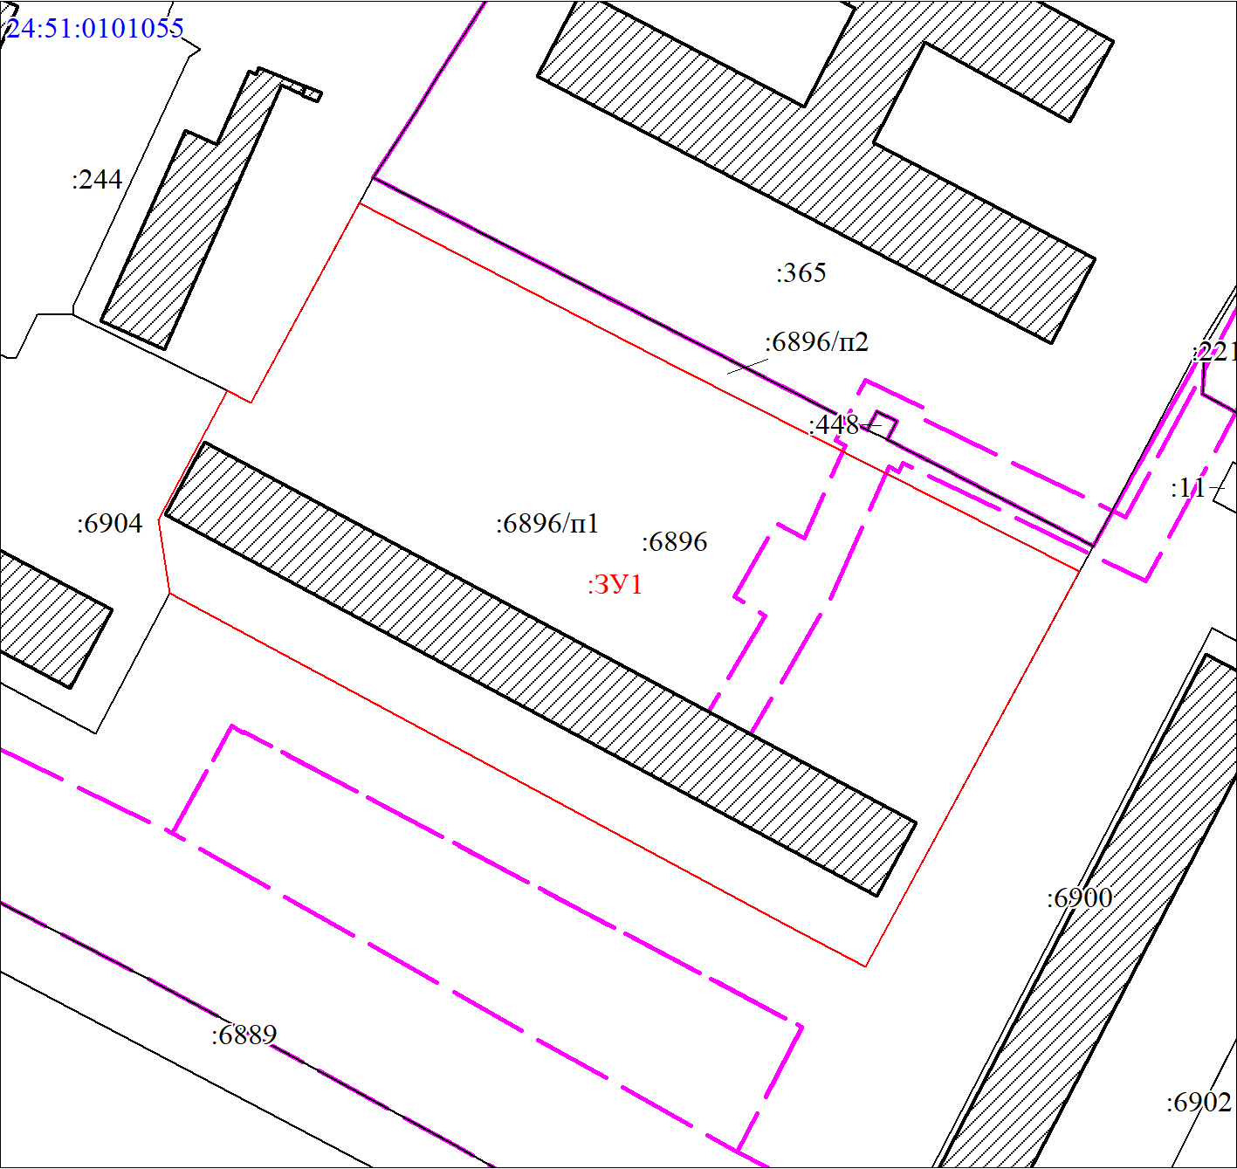
МСК-168, зона 5
Масштаб 1:1000
Условные обозначения:
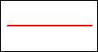 | Часть границы, местоположение которой определено при выполнении кадастровых работ
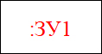 | Надписи вновь образованного земельного участка
 | Объект капитального строительства
 | Объект капитального строительства
 | Часть границы, сведения ЕГРН о которой позволяют однозначно определить ее положение на местности
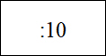 | Надписи кадастрового номера земельного участка
 | Граница охранной зоны
 | Обозначение границы охранной зоны
 | Граница территориальной зоны
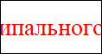 | Обозначение границы территориальной зоны
 | Граница кадастрового квартала
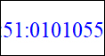 | Обозначение кадастрового квартала

